2014—2015学年度高二第二学期政治阶段性考试（必修）
试卷分第Ⅰ卷与第Ⅱ卷两部分。总分100分，考试时间60分钟。

第Ⅰ卷 客观题（共70分）

一、单项选择题：下列各题的四个选项中，只有一项是符合题意的。请在答题卡上填涂你认为正确的选项。（本部分共30小题，每小题2分，共60分）
1. 2014年1月1日，人民币对美元汇率中间价报6.097，到了12月18日，人民币对美元汇率中间价报是6.114。这说明
A．100单位的人民币能兑换更少的美元 B．人民币汇率升高，利于出口
C．100单位的美元能兑换更少的人民币 D．人民币汇率降低，利于进口
2. 假设生产一件W商品的社会必要劳动时间为1小时，每件W商品的价值用货币表示为14元。甲企业生产一件W商品的劳动时间为2小时，其他条件不变，则甲企业销售一件W商品的价格是
A．7元 B．10元 C．14元 D．28元
3. 下图表示了价格变动对需求量的影响。如其他条件不变，根据图示可以推出的正确判断是
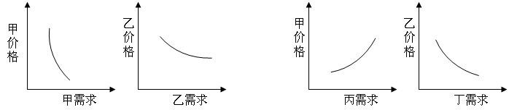

①甲商品属于高档耐用品 ②甲商品和丙商品互为替代品
③乙商品属于生活必需品 ④乙商品和丁商品是互补商品
A.①② B. ②③ C. ②④ D. ③④
4．随着智能手机的发展，人们动动手指，就能完成转账购买。“指尖上的银行”正改变着人们的生活。这表明
A．生产为消费创造动力 B．生产决定消费方式 C．消费为生产创造动力 D．消费是生产的目的
5. 2014年9月19日，阿里巴巴登陆纽交所，以每股美国存托股68美元的发行价，成为美国融资额最大的IPO。这说明阿里巴巴是
A．有限责任公司，公司股份不必划分为等额股份
B．股份有限公司，公司股份必须划分为等额股份
C．有限责任公司，公司股份转让需过半数股东同意
D．股份有限公司，公司股份转让需过半数股东同意
6. 在投资理财中，“不会改变你的生活，但能保障你的生活不被改变”的有效措施的是
A．储蓄存款 B．购买国债 C．购买保险 D．购买股票
7. 2014年11月22日，央行宣布降息的同时，也将利率上浮20%，给各商业银行更大的自主空间。降息后许多银行的实际利息基本没变，如交通银行六个月的利率是3.06%。请回答
①商业银行调整利息属于货币政策 ②存款业务是商业银行的基础业务
③存款10万六个月的利率是3060元 ④我国银行的储蓄存款都能获取利息
A．①③ B．②④ C．①② D．②③
8. 国家投资2013亿元，历时11年的南水北调中线一期工程，于2014年12月12日正式通水，间接惠及人口近1亿。这突出体现了财政具有__________作用。
A．资源合理配置 B．经济平稳运行
C．促进社会公平 D．调节收入分配
9．2014年，由于预期过高，进口量过大，需求放缓，国内进口车市大打价格战，导致进口汽车价格大幅跳水。其原因
①进口汽车劳动生产率较低 ②市场调节具有自发性
③商家为利益调整经营手段 ④市场调节具有滞后性
A.①② B.①④ C.②③ D.③④
10. 2014年12月12日成品油消费税再次提高。专家称：成品油消费税调整需考虑两个因素，一是百姓承受能力，二是对环境治理的促进作用，要在两者之间找到平衡点。两个因素分别体现了科学发展观的
A．核心立场与本质特征 B．核心立场与基本要求
C．本质特征与基本要求 D．核心立场与第一要义
11．某大学生在查看自己的电子邮箱时，发现有人正利用网络大肆宣扬西藏独立。于是，他马上给公安机关打电话报案。该大学生的行为
A．是公民行使监督政府的权利的表现 B．反映了人民民主的广泛性和真实性
C．履行了维护国家安全和利益的权利 D．是公民对国家、社会应承担的责任
12. 2014年的反腐力度空前，从徐才厚、周永康到河北“藏金小官”，不论官位高低，有腐必反，有贪必肃。这体现了
①公民在法律面前一律平等的原则 ②公民的一切权益都受法律保护
③国家利益会凌驾于个人利益之上 ④任何人都没有超越法律的特权
A.①② B.②④ C.①③ D.①④
13．2014年9月9日，召开新版《南京市大气污染防治条例（草案）》立法听证会，来自各行各业的11名代表进行了发言，其中，一些专家从专业角度阐述了自己的观点。这体现了公民通过
A.专家咨询制度参与监督 B.社会听证制度参与决策
C.舆论监督制度参与决策 D.社会公示制度参与监督
14. 2014年11月9日，扬州市体育局为贯彻国务院《全民健身条例》，主办了社区广场舞比赛，旨在丰富广大市民的文化体育生活。体现了
A．公民参与基层民主决策活动 B．政府坚持依法执政
C．政府坚持对人民负责的原则 D．公民履行法定义务
15. 从行政监督体系上看，属于我国行政系统外部监督的国家机关是
A. 中共中央 B. 人民法院 C. 审计部门 D. 监察部门
16. 2014年2月28日，十二届全国人大常委会第七次会议通过，将12月13日确定为南京大屠杀死难者国家公祭日。这说明全国人大及常委会行使__________。
A.最高立法权 B.最高决定权 C.最高表决权 D.最高审议权
17. 2014年9月5日，中共中央、全国人大常委会在人民大会堂隆重举行庆祝全国人民代表大会成立60周年大会。下列说法正确的是
①人民代表大会制度是我国一项基本政治制度 ②人民代表大会制度是人民代表大会的基石
③人民代表大会制度的活动原则是民主集中制 ④人民代表大会制度是我国的政权组织形式
A. ①② B．②③ C．②④ D．③④
18. 2014年4月27日，国家主席习近平在新疆调研时强调，要着力改善民生，加快提升基本公共服务水平，促进边疆民族地区经济社会持续健康发展。体现了我国
A．坚持平等团结互助和谐原则 B．坚持民族平等的原则
C．坚持各民族共同繁荣的原则 D．坚持民族团结的原则
19. 2014年5月20日至26日，中俄在中国东海北部海空举行以海上联合行动为课题的军事演习，目的是提高两国海军共同应对海上安全威胁的能力。这说明
A．双方的国家制度有一致性 B．双方的综合国力水平相当
C．双方有着相同的意识形态 D．双方有着共同的国家利益
20. 2014年9月12日，习近平出席上海合作组织杜尚别峰会，就上海合作组织发展提出了坚持以维护地区安全稳定为己任，坚持以实现共同发展繁荣为目标，坚持以促进民心相通为宗旨，坚持以扩大对外交流合作为动力。这4点主张说明了
A．竞争、合作和冲突是国际关系的主要内容 B．促进世界和平和发展是我国外交政策宗旨
C．求和平、谋发展、促合作是当今时代潮流 D．中国已成为促进世界经济发展的决定力量
21．孟子的“仁义礼智，非由外铄也，我固有之也”这句话属于_________的观点。
A．唯物主义 B．唯心主义 C．唯物辩证法 D．形而上学
22．犰狳(qiú yú)是巴西的濒危物种，把它作为2014年巴西世界杯的吉祥物，体现了注重环保的理念。这说明
A．意识活动有主动创造性和自觉选择性 B．意识能够能动地认识世界和改造世界
C．意识对人体的生理活动具有调节作用 D．意识能创造出自然界原来没有的事物
23．我国每年有250万人因为错误用药而损害健康，其中死亡的有20万人。专家建议居民用药要因人而异，要详细查看药品说明书中的适用症、用法用量和不良反应，遵循医嘱。这启示我们
A．坚持矛盾普遍性和特殊性的统一 B．重视量的积累，促成质的飞跃
C．做到一切从实际出发，实事求是 D．把两点论和重点论的统一起来
24．从市场在资源配置中起“基础性”作用到起“决定性”作用，这一变化说明
A．真理和谬误往往没有明显界限 B．认识活动是圆圈式的循环运动
C．真理在发展中不断超越着自身 D．认识活动是社会历史性的活动
25. 气象专家预测，受“厄尔尼诺”的影响，今年冬天或是“暖冬”，同时雾霾也会成为常态。可见
A. 物质是运动固有的存在方式 B. 意识能正确地反映客观存在
C. 人能够认识规律、改造规律 D. 世界是普遍联系的有机整体
26．2015年是农历羊年，民间有句谚语“十羊九不全，一全坐殿前”，大意是十个羊年出生的人中只有一个能找到幸福。这种说法
A. 体现了联系的多样性 B. 体现了矛盾的特殊性
C. 违背了规律的普遍性 D. 违背了联系的客观性
27．“我们从千万次的蒙蔽中觉醒，我们从千万种的愚弄中学得了聪明”；“甚至光中也有暗，甚至暗中也有光”。这两句话体现了
A. 矛盾的同一性 B. 矛盾的斗争性 C. 矛盾的普遍性 D. 矛盾的特殊性
28．“稀饭”、“水饺”等网络语言层不出穷，有人认为网络语言彰显个性，是一种语言创新；也有人认为网络语言中经常出现别字、错字，对青少年学习汉语言文化不利。因此，对待网络语言要
A．把握矛盾的主要方面和次要方面 B．坚持一分为二的矛盾分析方法
C．在实践中不断地否定和发展真理 D．从矛盾特殊性中把握其普遍性
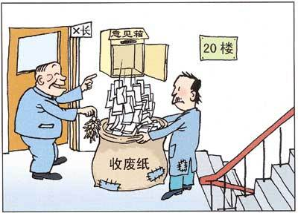
29. 右图漫画《收废纸》，启示党员干部要
A. 做到具体问题具体分析
B. 始终服从人民群众的意见
C. 坚持群众观点和群众路线
D. 处理好共性和个性的关系
30. 被评为2014感动中国十大人物之一的刘盛兰，是
一位普通“五保”老人，靠拾荒资助贫困学生，年
过九旬仍不间断。正是这份爱心，感动着身边所有的人。这反映出
①价值选择具有社会历史性 ②对一个人的评价主要是看他的物质贡献
③人既创造价值又享受价值 ④劳动和奉献是实现人生价值的根本途径
A．①② B．②③ C．②④ D．③④
二．判断题：阅读下列各题，判断正确与错误，并在答题卡上对应的方框内填涂，正确填涂A，错误填涂B。(本部分共10分，每小题1分，共10分)
31. 任何商品都具有使用价值和价值两个基本属性。
32. 国有经济控制国民经济命脉，国有资产在社会总资产中占优势。
33. 公民参与国家管理的基础和标志是公民行使选举权和被选举权。
34. 农村村委会和城市居委会是我国最基层的国家政权机关。
35. 人民政协是多党合作的首要前提和重要机构。
36. 国际关系的变化是由各国的外交政策决定的。
37. 唯心主义把人的主观精神视为世界的本原。
38. 物质的唯一特性是客观实在性。
39. 承认矛盾普遍性是坚持唯物辩证法的实质。
40. 社会主义核心价值观对人生有正确的导向作用。

第Ⅱ卷 主观题（共30分）

三．简答题：请紧扣题意，结合所学相关知识，简要回答。（第41题８分，第42题10分）
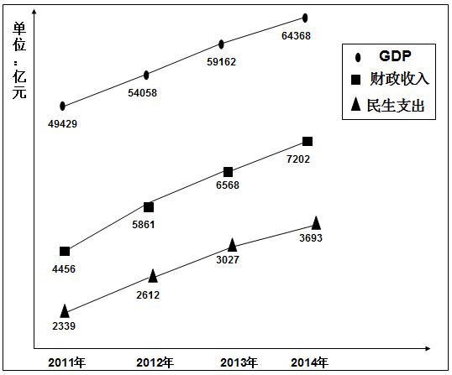
41.材料一：江苏省GDP、财政收入和民生支出增长情况
注：民生事业主要包括教育、医药卫生、保障性安居工程、社会保障等。

材料二：2014年江苏居民人均可支配收入超2万，增幅9.9%，高于江苏省GDP增速8.8%。江苏城镇居民人均可支配收入32538元，比上年增长9.6%；农村居民人均纯收入13598元，比上年增长11.4%。
(1)材料一中体现了“国家财政”的哪些道理？(4分)
(2)结合材料二，运用收入分配公平的知识，谈谈如何“让人民共享经济发展成果”。(4分)
42. 材料一：党的十八届四中全会专题研究依法治国，把“法治中国”提升到前所未有的高度。十八大以来，党中央坚持治国必先治党的理念，强调依法执政首先是依宪执政。2014年8月初，就依法治国征求意见稿，党中央专门听取了各民主党派中央、全国工商联负责人和无党派人士意见，并据此作出了修改。
材料二：“审判权和执行权相分离”、“领导干部干预司法将追责”、“重大决策终身责任追究”、“把法治教育纳入国民教育体系”等一系列关于依法治国新观点、新举措的提出，顺应了当前国内外形势的变化，必将有力推进依法治国的进程。
(1)结合“我国的政党制度”的知识，说明材料一相关做法的依据。(6分)
(2)运用社会存在和社会意识辩证关系的知识，简述材料二中蕴含的哲理。（4分）
四．探究题：本大题共12分。结合背景材料进行探究，能够发现问题、提出问题，并综合运用有关知识分析问题、解决问题，创造性地提出解决问题的方案、策略等。
43.在历经30多年的高速增长之后，江苏经济与全国一样，步入经济转型的新常态。2014年，我省经济结构趋优、质效向好，在转型升级中保持平稳健康发展。
材料一：2014年前三季度江苏经济转型成就
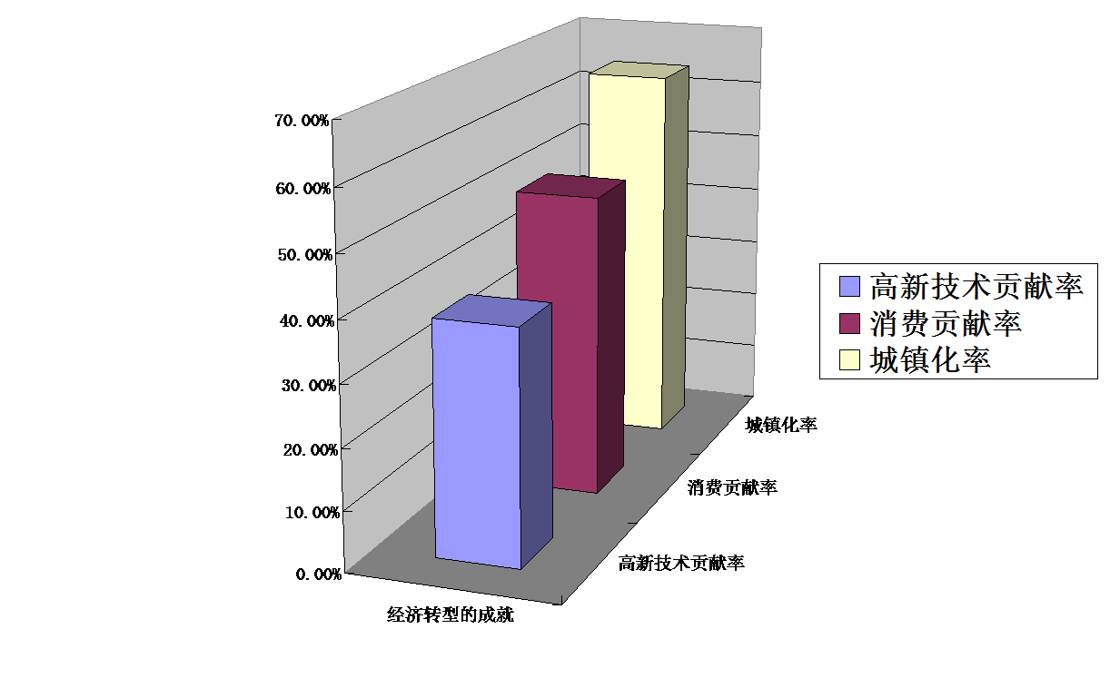

材料二：区域共同发展是我省经济转型升级的战略举措。为此，江苏省政府印发了《宁镇扬同城化发展规划》，明确提出了科学推进南京、镇江、扬州三市同城化发展的格局。
材料三：为加快对接宁镇扬同城化，扬州市政府积极推进政府职能转变，大力发展软件研发等新兴产业，打造生态城市，托起民俗文化。
(1)试分析材料一中“江苏经济转型成就”的经济学依据。（4分）
(2)有人认为：同城化发展要有差异性，每个城市发展都应有自己发展的侧重点。用矛盾的观点分析这个观点。（4分）
(3)结合政治生活知识，谈谈在加快对接宁镇扬同城化中，政府应有何担当。（4分）

2014—2015学年度高二第二学期政治阶段性测试答卷纸
- （1）

（2）

- (1)

(2)

- (1)

(2)

(3)

高二小高考政治阶段考试参考答案
一．单项选择题：下列各题的四个选项中，只有一项是符合题意的。请在答题卡上填涂你认为正确的选项。
（本部分共30小题，每小题2分，共60分）
题号 | 1 | 2 | 3 | 4 | 5 | 6 | 7 | 8 | 9 | 10 | 11 | 12 | 13 | 14 | 15
答案 | A | C | C | B | B | C | B | A | D | B | D | D | B | C | B
题号 | 16 | 17 | 18 | 19 | 20 | 21 | 22 | 23 | 24 | 25 | 26 | 27 | 28 | 29 | 30
答案 | B | D | C | D | C | B | A | C | C | D | D | A | B | C | D
二．判断题：阅读下列各题，判断正确与错误，并在答题卡上对应的方框内填涂，正确填涂A，错误填涂B。(本部分共10分，每小题1分，共10分)
题号 | 31 | 32 | 33 | 34 | 35 | 36 | 37 | 38 | 39 | 40
答案 | A | B | A | B | B | B | B | A | B | A
三．简答题：请紧扣题意，结合所学相关知识，简要回答。（第41题８分，第42题10分）
41.(1)①财政收入随GDP的增长而增加，说明经济发展是影响财政收入的根本性因素。(2分)②我省在民生方面的支出增加，说明财政是促进社会公平、改善人民生活的物质保障。(2分)
(2)①坚持和完善按劳分配为主体、多种分配方式并存的分配制度，为我国实现社会公平、形成合理有序的收入分配格局提供了重要的制度保证。(1分)②增加居民收入，提高居民收入在国民收入分配中的比重、劳动报酬在初次分配中的比重，努力实现居民收入增长和经济发展同步、劳动报酬增长和劳动生产率提高同步，是实现社会公平的重要举措。(2分)③再分配更加注重公平是实现社会公平的另一重要举措。（1分）
42.(1)①中国共产党是中国特色社会主义事业的领导核心，是我国的执政党，治国必先治党。(2分)②中国共产党坚持就依法治国征求意见并作出修改，做到了依法执政、民主执政、科学执政。(2分)③我国坚持多党合作和政治协商制度，中国共产党是执政党，民主党派是参政党，他们是通力合作、共同致力于社会主义事业的亲密友党，党中央和民主党派共同商讨依法治国意见稿，为推动依法治国进程而共同努力。(2分)
(2)①社会存在决定社会意识。一系列关于依法治国新观点、新举措的提出顺应了国内外形势变化。(2分)②社会意识对社会存在具有反作用，正确的社会意识能促进社会的进步。一系列关于依法治国新观点、新举措必将有力推进依法治国的进程。(2分)
四．探究题：本大题共12分。结合背景材料进行探究，能够发现问题、提出问题，并综合运用有关知识分析问题、解决问题，创造性地提出解决问题的方案、策略等。
43.(1)①实施创新驱动发展战略。科技创新是提高社会生产力和综合国力的战略支撑，必须摆在国家发展全局的核心位置。（2分）②推进经济结构战略性调整，这是加快转变经济发展方式的主攻方向，使经济发展更多依靠内需拉动。（2分）③推动城乡发展一体化。解决好农业农村农民问题是全党工作重中之重，城乡发展一体化是解决“三农”问题的根本途径。（2分）（答对两点即可给4分）
(2)①矛盾具有特殊性，要求坚持具体问题具体分析。同城化发展要有差异性。（2分）②主要矛盾处于支配地位、对事物发展起决定作用，要坚持两点论和重点论相统一的认识方法。每个城市发展都应有自己发展的侧重点，体现了这一原理。（2分）
(3)①政府要切实履行好组织社会主义经济建设的职能、文化建设职能和提供社会公共服务职能，助推经济发展。(2分) ②政府不断简政放权，转变职能，努力建设服务型政府，提高为经济、社会发展服务的能力和水平。(2分)

